Практическое задание 2
Функционально-ориентированное моделирование программного обеспечения в методологии SADT
Модуль 1. Математические модели проектирования программного обеспечения
Лекция 1.2. Функционально-ориентированное моделирование программного обеспечения
Задание
Выбрать предметную область в соответствии с первой буквой своей фамилии, используя табл. 2.
Таблица 2
Варианты заданий
Первая буква фамилии студента | Вариант | Предметная область
А, Б, В | 1 | Деканат вуза
Г, Д, Е | 2 | Турагентство
Ё, Ж, З | 3 | Страховая компания
И, Й, К | 4 | Кадровое агентство
Л, М | 5 | Спортивный центр
Н, О | 6 | Центр занятости
П, Р, С | 7 | Регистратура поликлиники
Т, У, Ф | 8 | Продажа оргтехники
Х, Ц, Ч | 9 | Склад
Ш, Щ, Ъ | 10 | СТО (станция технического обслуживания)
Ы, Ь, Э | 11 | Школа
Ю, Я | 12 | Ресторан

Для предметной области:
1. Разработать модель процессов в нотации IDEF0.
2. Создать словарь данных модели.
3. Дополнить модель диаграммами DFD.
Рекомендации по выполнению задания
В работе используется свободно распространяемое ПО Ramus2.0: Ramus 2.0 (Desktop) // GitHub : development platform. – 2022. – URL: github.com/Vitaliy-Yakovchuk/ramus/releases/tag/v2.0. (дата обращения: 06.06.2022).
При разработке модели процессов в нотации IDEF0 необходимо:
- разработать контекстную диаграмму и описать ее;
- разработать диаграмму декомпозиции первого уровня, содержащую не менее 4 процессов, и описать ее.
При создании словаря данных модели необходимо описать процесс создания и приложить рисунки снимков экрана.
При дополнении модели DFD-диаграммами необходимо детализировать отдельный процесс или процессы диаграммы декомпозиции первого уровня IDEF0.
К файлу отчета по работе дополнительно приложить файл Ramus rabota2.rsf.

Образец выполнения задания 2
Цель работы: получить практические навыки анализа бизнес-процессов в методологии SADT в нотациях IDEF0 и DFD.
Рассматриваемое предприятие – агентство недвижимости.
1. Разработка модели процессов в нотации IDEF0.
Элементы классификатора функциональной модели «Работа агентства недвижимости» (рис. 2.1):
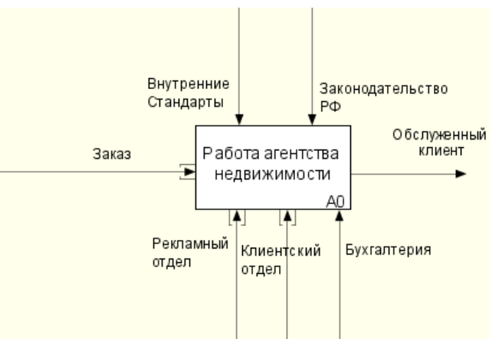
Рис. 2.1. Первый уровень функциональной модели «Работа агентства недвижимости»

- заказ – получение задачи на работу агентства;
- обслуженный клиент – итог работы агентства;
- внутренние стандарты – правила, в соответствии с которыми ведется работа и оформляются документы;
- законодательство РФ – внешние правила, обязательные для исполнения;
- рекламный отдел – отдел, ведущий поиск клиентов;
- клиентский отдел – сопровождение клиента на всех этапах;
- бухгалтерия – работа с оплатой.
Иерархическое представление модели (рис. 2.2):

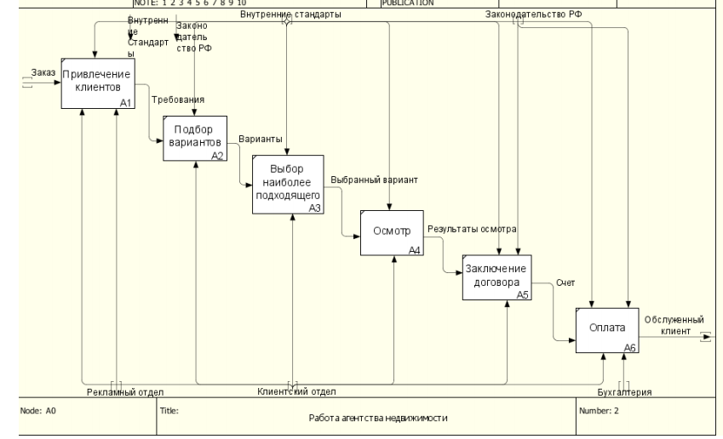
Рис. 2.2. Декомпозиция блока А0 функциональной модели «Работа агентства недвижимости»

- [А0] – работа агентства недвижимости;
- [А1] – привлечение клиентов;
- [A2] – подбор вариантов;
- [A3] – выбор наиболее подходящего;
- [A4] – осмотр;
- [A5] – заключение договора;
- [A6] – оплата.
2. Создание словаря данных модели.
Создание атрибутов, в которых будет храниться информация о подразделении (руководитель, количество сотрудников, списочный состав, место расположения, телефон) (рис. 2.3).
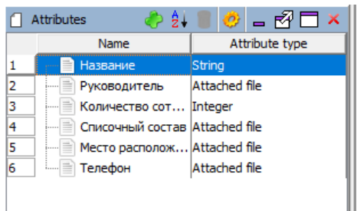
Рис.2.3. Окно «Набор атрибутов»

Предварительно создаются классификаторы (рис. 2.4).
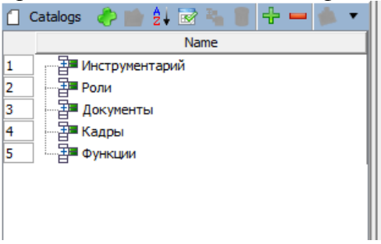
Рис. 2.4. Рабочее пространство «Классификаторы»

Далее создаются атрибуты с прикреплением их к классификатору «Кадры» (рис. 2.5, 2.6).
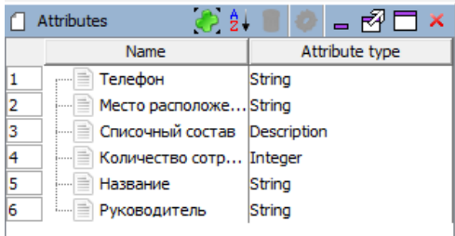
Рис. 2.5. Список атрибутов

Внутри классификатора «Кадры» появились поля.
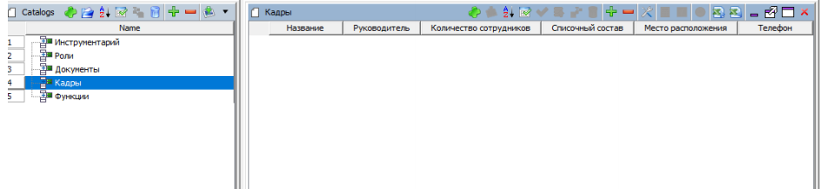
Рис. 2.6. Классификатор «Кадры»

Создаются строки с названиями отделов: «Клиентский отдел», «Рекламный отдел», «Бухгалтерия». Заполняются все поля (рис. 2.7).
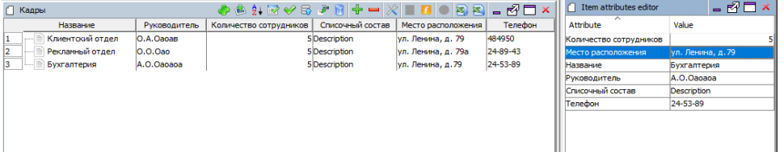
Рис. 2.7. Заполнение классификатора «Кадры»

Далее аналогичным образом заполняется классификатор «Функции» (рис. 2.8). Названия функций: «Привлечение клиентов», «Заключение договора», «Оплата».
Привлечением клиентов занимается рекламный отдел, что отражается в описании к функции «Распространение рекламы агентства, поиск новых клиентов».
Заключение договора обеспечивает клиентский отдел. Описание: оформление договора на выбранную недвижимость по результатам осмотра.
Оплата осуществляется бухгалтерией. Описание: оформление документов, платежек, расчет стоимости, предоставление чека.
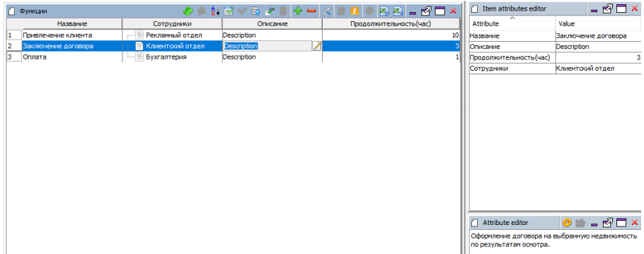
Рис. 2.8. Классификатор «Функции» с примером заполнения поля описания

Далее добавляются остальные функции, представленные на схеме декомпозиции (рис. 2.2), характерные для конкретного предприятия (рис. 2.9). Среди них:
- подбор вариантов. Сотрудники: клиентский отдел. Описание: выбор вариантов из базы под требования клиента. Продолжительность (час): 2;
- выбор наиболее подходящего. Сотрудники: клиентский отдел. Описание: работа с клиентом, выбор наиболее подходящего варианта. Продолжительность (час): 2;
- осмотр. Сотрудники: клиентский отдел. Описание: осмотр недвижимости, сопровождение клиента и предоставление информации об объекте. Продолжительность (час): 3.
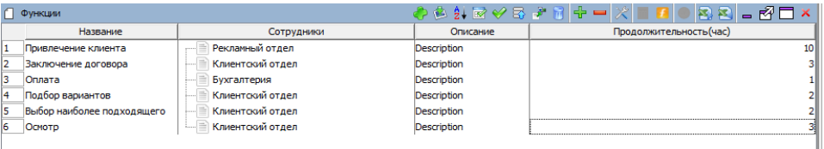
Рис. 2.9. Добавление индивидуальных функций

Заполняется также классификатор «Документы» (рис. 2.10). Добавляются поля «Название», тип: строка (string) и «Описание», тип: описание (description).
Внутренние стандарты. Описание: правила, в соответствии с которыми ведется работа и оформляются документы.
Законодательство РФ. Описание: внешние правила, обязательные для исполнения.
Договор. Описание: заключаемый договор о сделке купли-продажи.
Счет. Описание: счет клиенту для оплаты услуг риелтора.
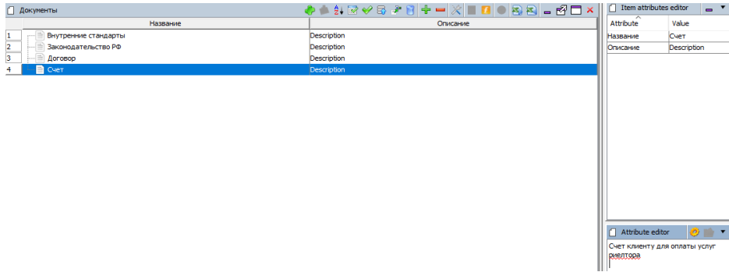
Рис. 2.10. Классификатор «Документы»

3. Дополнение модели DFD-диаграммами.
Декомпозиция процесса выбора наиболее подходящего варианта представлена на рис.2.11.
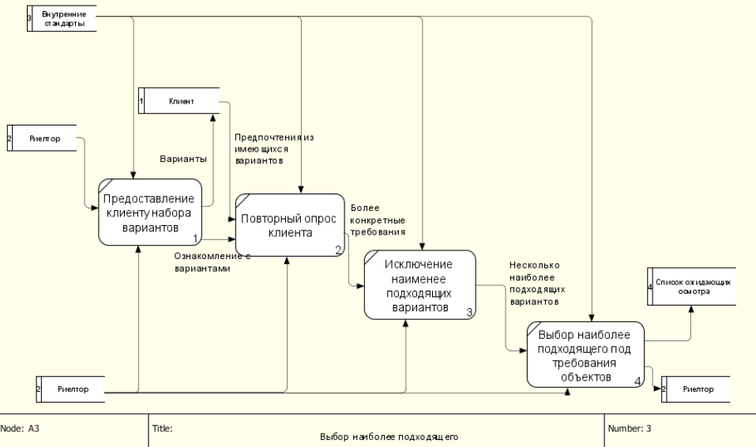
Рис. 2.11. Выбор наиболее подходящего варианта

При создании данной DFD-модели выбора наиболее подходящего варианта потребовалось добавить в классификатор «Внешние сущности» (рис. 2.12) несколько элементов.
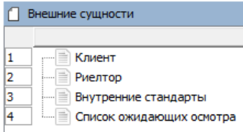
Рис. 2.12. Классификатор «Внешние сущности»
Декомпозиция процесса оплаты представлена на рис. 2.13.
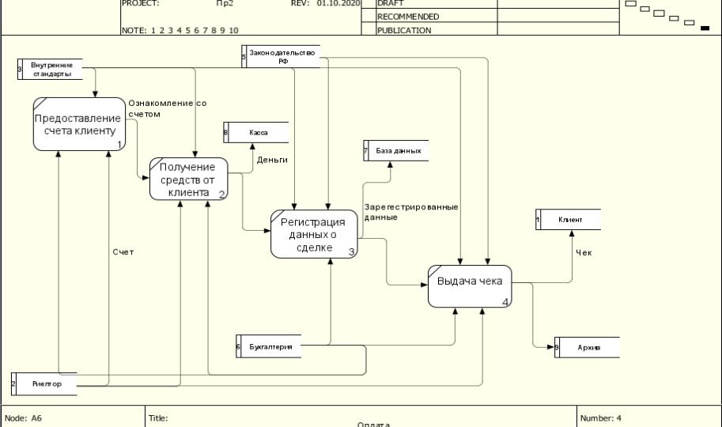
Рис.2.13. Декомпозиция процесса оплаты

При создании DFD-модели процесса оплаты в классификатор «Внешние сущности» были добавлены несколько элементов (рис. 2.14).
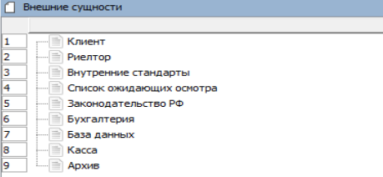
Рис. 2.14. Классификатор «Внешние сущности»

Вывод: в ходе работы были получены практические навыки анализа бизнес-процессов в методологии SADT в нотациях IDEF0 и DFD.

